 | 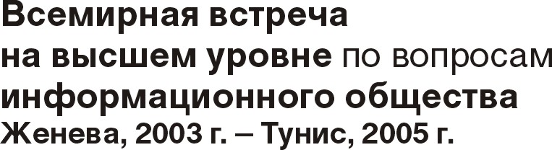 | 
Corrigendum 1 к
Документу WSIS/PC-1/10-R
2 сентября 2002 года
Оригинал: английский
Председатель Подкомитета 2
ПРОЕКТ ОТЧЕТА ПРЕДСЕДАТЕЛЯ ПОДКОМИТЕТА 2
(СОДЕРЖАНИЕ И ТЕМЫ)

Принципы, которыми следует руководствоваться
в подготовительной работе и при проведении ВВУИО
Первое собрание Подготовительного комитета определило в предварительном порядке следующий общий комплекс принципов, которыми следует руководствоваться в подготовительной работе и при проведении Встречи на высшем уровне:
- Деятельность Подготовительного комитета и Встречи на высшем уровне должна быть направлена на распространение преимуществ информационного общества на все человечество, а также ориентирована на развитие в целях преодоления разрыва в цифровых технологиях.
- Необходимо выработать совместное понимание и повысить осведомленность в отношении:
- информационного общества; и
- того, как можно решить проблемы преодоления разрыва в цифровых технологиях.
- [Встреча на высшем уровне должна, применяя взвешенный подход, рассмотреть вопросы инфраструктуры и информационного наполнения.]
- Приоритетное значение необходимо придавать сохранению языкового разнообразия и культурной самобытности.
- [Существенным компонентом этого следует считать моральные ценности.]
- Следует добиваться установления духа международного сотрудничества.
- ИКТ являются инструментом достижения экономических и социальных целей, таких как определенные в Декларации тысячелетия Организации Объединенных Наций, а не самоцелью.
- Необходимо обеспечить универсальный и неограниченный доступ к информационному обществу.
- [Следует на возможно более широкой основе формировать партнерские отношения между заинтересованными сторонами.]
- Существенное значение приобретают роль общин и использование ИКТ на благо групп населения, находящихся в неблагоприятном положении (например, женщин, молодежи, детей, лиц с ограниченными возможностями, коренных народов, мигрантов).
- [Большое значение представляет проблема безопасности информации в сетевой среде.]

